Caiet de sarcini

,,Confecționarea și achizitionarea setului de uniforme operative toamna-iarna pentru anul 2025 conform regulamentului privind uniforma cu semnele de distincție a angajaților Agenției Naționale pentru Siguranța Alimentelor cu funcție de inspector”

Scopul prezentei proceduri constă în stabilirea unui set unitar de reguli cu privire la uniforma și normele de echipare cu uniformă a inspectorilor Agenției Naționale pentru Siguranța Alimentelor (în continuare Agenție) din Posturile de inspecție la frontieră.

Coordonat:
Președintele grupului de lucru pentru achiziții ____________________

Direcția inspectare la frontieră ___________________________

ANSA – 2025

Componentele uniformei operative:
  - căciulă operativă tricotată din lână sau fleece de iarnă albastru-închis;
  - hanorac din coton cu mâneci lungi albastru-închis;
  - tricou cu guler cu mâneci lungi de tip polo albastru-închis;
  - pantaloni operativi de iarnă albastru-închis;
  - scurtă operativă de iarnă albastru-închis;

Astfel în conformitate cu Regulamentul privind uniforma cu semnele de distincție ale angajaților Agenției Naționale pentru Siguranța Alimentelor cu funcție de inspector este necesar de procurat următoarele articole:
Nr. ord | Denumirea piesei vestimentare ale uniformei | Cantitatea piesei necesare
Îmbrăcăminte / Uniforme operative toamnă-iarnă pentru inspectori
1. | Căciulă operativă din fleece de iarnă albastru-închis | 101
2. | Hanorac din coton cu mâneci lungi albastru închis, cu ecuson pe mâneca stângă ecuson ANSA, de formă ovală cu dimensiunile de 95*80 mm | 101
3. | Tricou cu guler operativ cu mâneci lungi de tip polo albastru-închis, cu inscripția ANSA pe spate, culoarea aurie 70*50mm, cu ecuson pe mâneca stângă ecuson ANSA de formă ovală cu dimensiunile de 95*80 mm | 101
4. | Pantaloni operativi de iarnă albastru-închis | 202
5 | Scurtă operativă de iarnă albastru-închis, cu inscripția ANSA pe spate, culoarea aurie 70*50mm, cu ecuson pe mâneca stângă ecuson ANSA de formă ovală cu dimensiunile de 95*80 mm | 101

Realizarea noii vestimentații pentru uniforme să corespundă cerințelor invocate în procedura de achiziții. Designul noilor piese vestimentare ale uniformei vor fi concepute după modelul european, adaptate condițiilor climatice actuale, și care va asigură confortul și flexibilitatea în exercitarea activității de serviciu specific ale inspectorilor din posturile de la frontieră conform specificațiilor prezentate.
Compania care va realiza comanda va îndeplini următoarele cerințe:
- vor prezenta modele de stofă, furnitura pentru a fi confirmate de catre ANSA;
- să respecte specificațiile propuse și aprobate cu acordul autorității contractene;
- se vor efectua măsuri individuale pentru fiecare inspector la începutul procesului de cusut și la sfirșitul procesului pîna la livrarea comenzei la depozitul ANSA.
- să respecte termenii de executare – confecționarea și livrarea bunurilor se va efectua până la data de 20.11.2025.
Modul de primire-predare a bunurilor:

- Primirea-predarea bunurilor (uniformei de serviciu) se efectuează de către comisia de recepție a bunurilor achiziționate în cadrul Agenției și furnizor, care sunt obligați să verifice cantitativ și calitativ obiectul achiziției.
- Bunurile vor fi însoțite și de actele de recepție: Factura fiscală și actul de predare-primire.

Pentru crearea noilor uniforme, se solicită următoarele specificații:

- Scurtă operativă de iarnă albastru-închis, exemplu - (Blu navy)
Descriere
Material impermeabil, anti-vant, respirabil
Softshell Premium: 94% polyester, 6% spandex
Acoperire cu Teflon: impermeabila 8000 mm, rezistenta la ulei si murdarie
Anti-vant si respirabila 5000 mvp
Umplutura subtire
Captuseala: 100% polyester
Toate fermoarele YKK-analog
Gluga ascunsa în guler, reglabila cu snur si opritor
Fermoar frontal cu deschidere in doua sensuri
Buzunare mari laterale cu buzunare interioare aditionale
Buzunar mare la spate cu acces prin ambele laterale
Buzunare pe ambele maneci
Ecuson heraldic detașabil -ecuson ANSA pe bratul stang
În partea superioară a elementului din spate, este aplicată inscripția ANSA (de culoare aurie) conform pozei de referintă din Caietul de sarcini
Mansete reglabile cu Velcro
Snururi de reglaj in talie și la guler

Model – foto referință

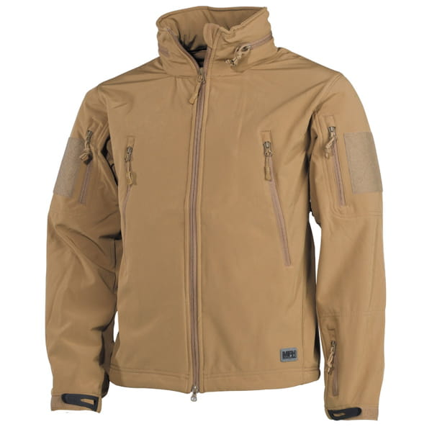

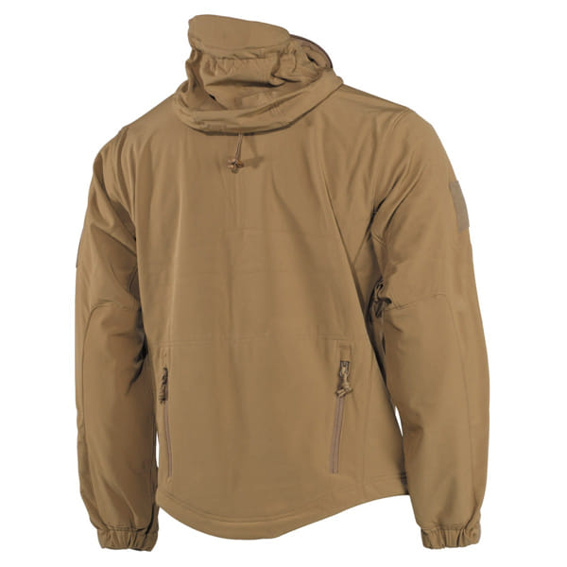

2. Căciulă operativă din fleece de iarnă albastru-închis, exemplu- (Blu navy)
Descriere
Material: fleece, 100% poliester
Bentita dubla
Material pufos în interior
Model – foto de referință
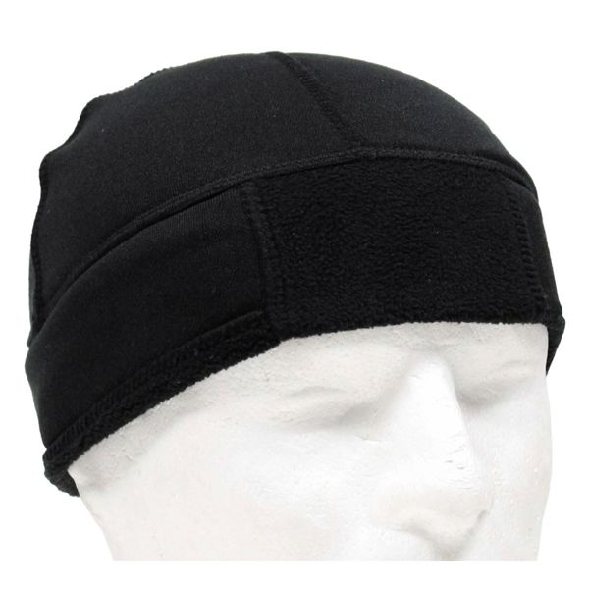

3. Pantaloni operativi de iarnă albastru-închis, exemplu - (Blu navy)
Descriere
Material impermeabil, anti-vant, respirabil
Softshell premium: 92% polyester, 8% spandex
Acoperire cu teflon: impermeabil 5000 mm, rezistenta la ulei si murdarie
Anti-vînt si respirabila 5000 mvp
5000 wp:mm și 5000 g/m2/24hr.
Tipul materialului utilizat: softshell
Croiala: regular fit
Impermeabilitate (wp:mm): 5000
Respirabilitate (g/m2/24hr): 5000
Terminarea inferioră: tiv inferior ajustabil
Talie: talie ajustabila
Buzunare: buzunar cu arici textil
Fermoare: fermoar ykk® - analog
Model – foto de referință

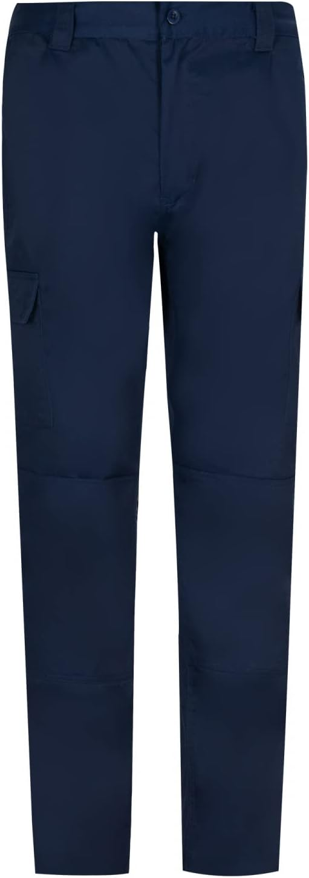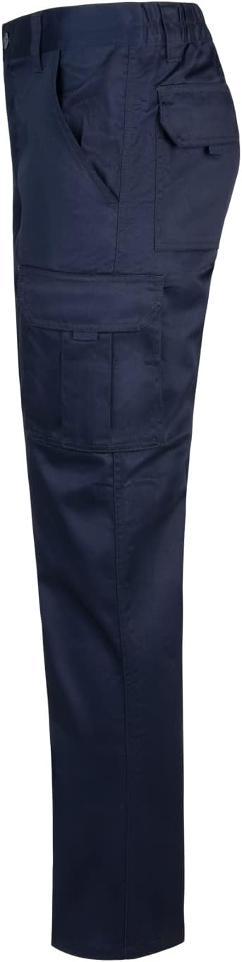
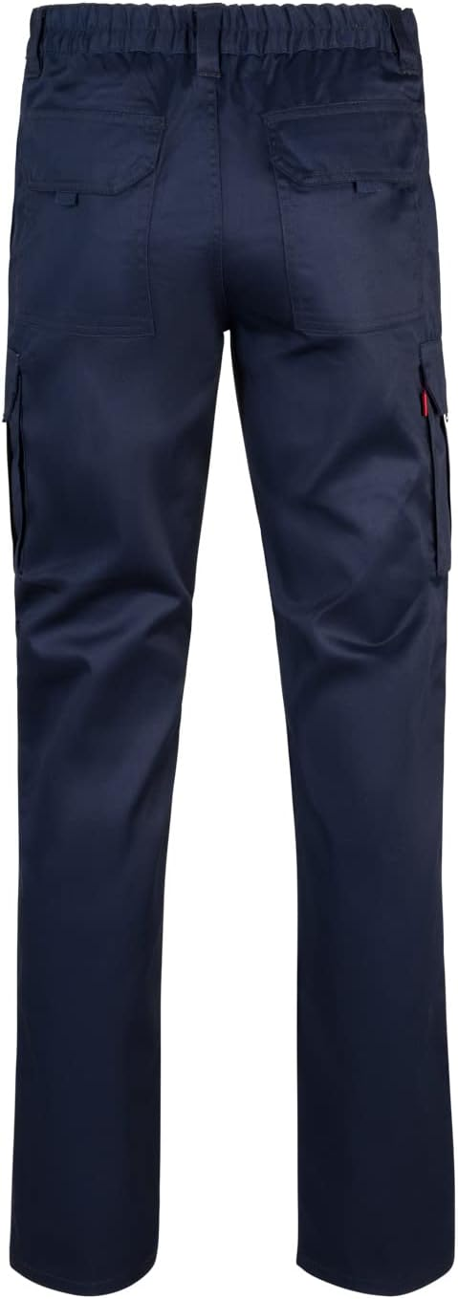
4. Hanorac din coton cu mâneci lungi, albastru-închis, exemplu - (Blu navy)
Descriere
Talie și manșete canelate 1x1 cu elastan.
Bandă întărită pentru acoperirea cusăturii la guler.
Fixarea ecuson ANSA pe bratul stâng.
Material 65%(± 2%) bumbac, 35%(± 2%) poliester .

Model- foto de referința

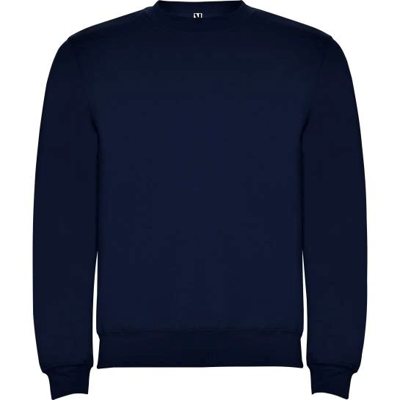

5. Tricou cu guler, cu mâneci lungi de tip polo albastru-închis – exemplu - (Blu navy)
Descriere
Material bumbac material cu compoziție: 98% (± 2%) bumbac, 2% (± 2%) elastan
Guler și orificii cu banda twill
Flipta cu nasturi
Finisaj cu ace duble
Croiala tricou: Maneca lunga
Tricou polo cu mîneca lunga pentru barbati confectionat din 98% (± 2%) bumbac, 2% (± 2%) elastan. Gulerul si manjetele sunt intarite si cu cusaturi ascunse. Inchiderea la baza gatului se face cu ajutorul a trei nasturi sidefati in culoarea materialului de baza. În partea superioară a elementului din spate pe tricou este aplicată inscripția ANSA (de culoare aurie). Pe mâneca stângă se fixează ecusonul (ANSA) de formă ovală cu dimensiunile de 95*80 mm.
Model- foto de referința

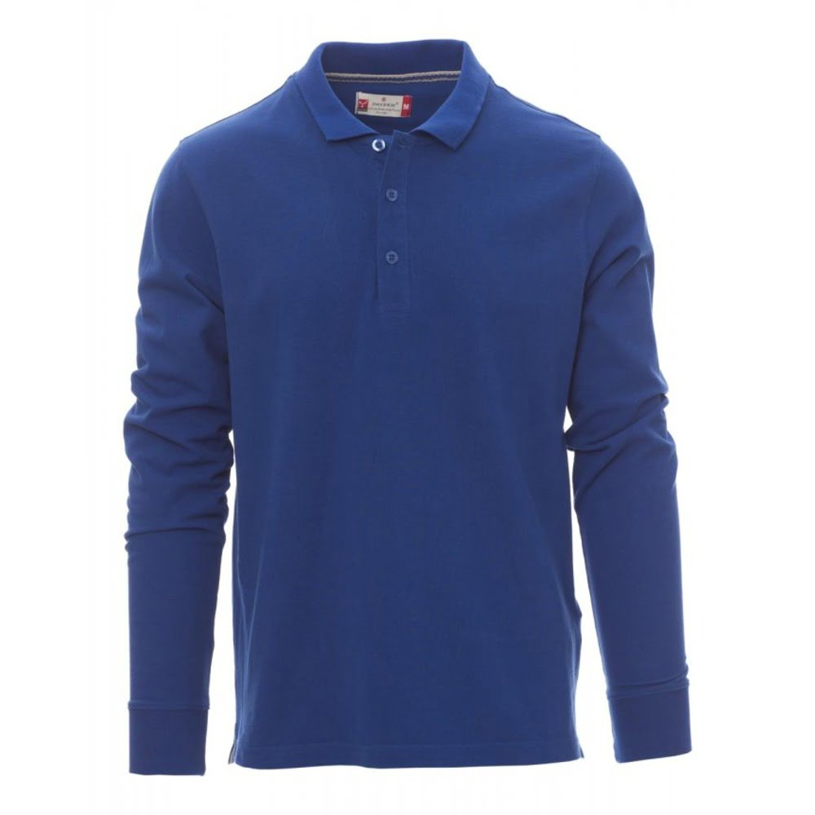
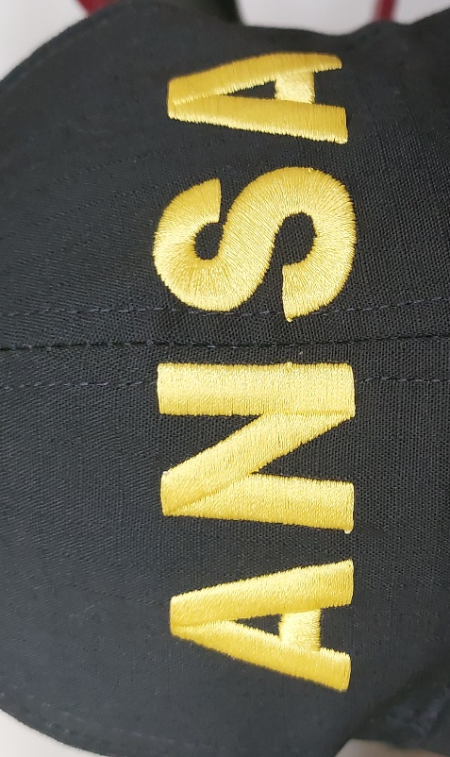
Model foto – inscripția ANSA (de culoare aurie) care va fi aplicată în partea superioară a elementului din spate pe tricou polo cu mîneci lungi.
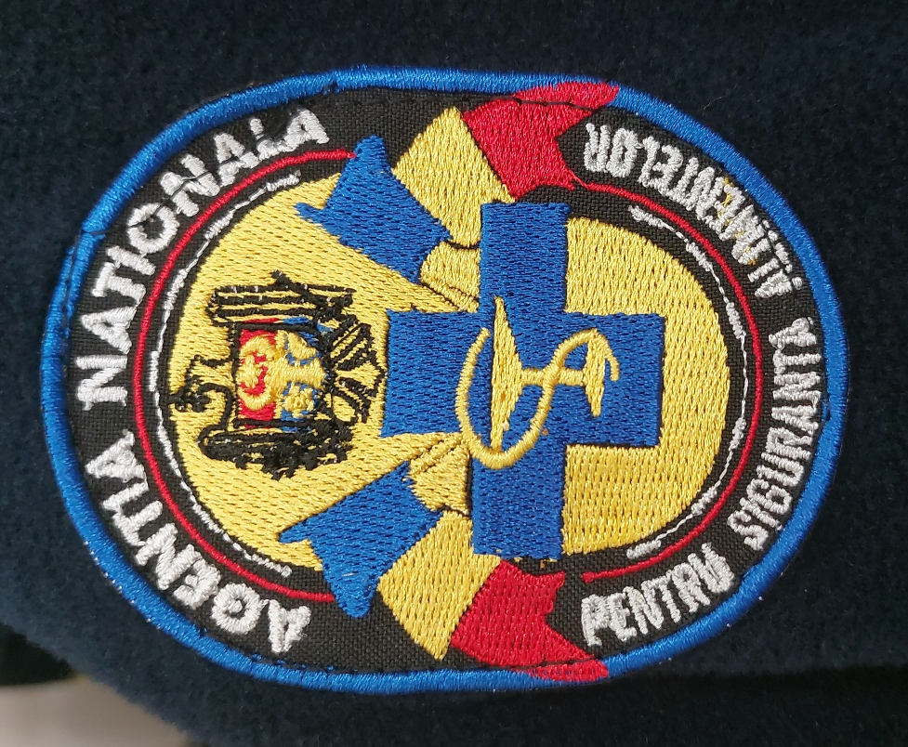
Model foto - ecuson ANSA pentru mâneca stângă de formă ovală cu dimensiunile de 95*80 mm care va fi aplicata la scurta, hanorac și tricou.

În cazul în care apar întrebări asupra Caietului de sarcini ofertanții vor contacta autoritatea contractantă la numărul de telefon : 022-26-46-48

